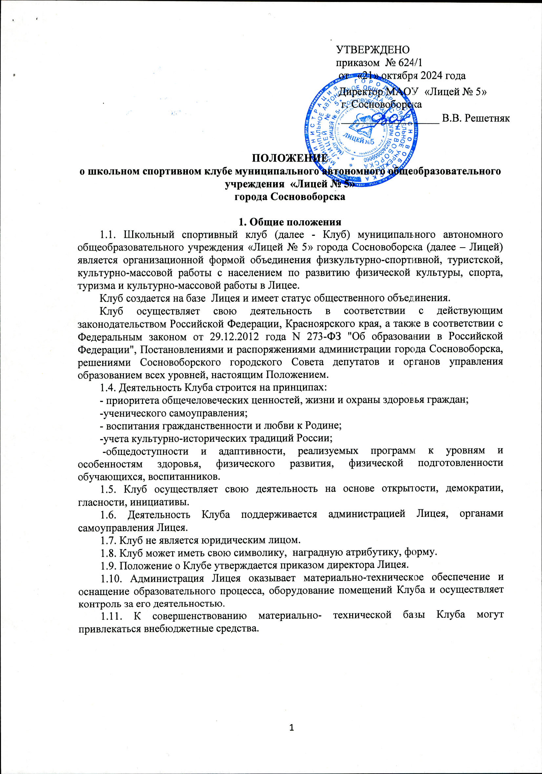

**2. Цели и задачи Клуба**

**2.1. Цели:**

Создание совместно с администрацией Лицея, органами самоуправления Лицея необходимых условий для развития физической культуры и спорта в Лицее, организации досуга обучающихся по спортивным интересам, удовлетворения их потребности в физическом совершенствовании.

Оказание практической помощи членам Клуба в реабилитации, сохранении и укреплении здоровья средствами физической культуры и спорта.

Пропаганда и активное внедрение физической культуры, здорового образа жизни в повседневную жизнь обучающихся и членов их семей.

**2.2. Основные задачи Клуба:**

- повысить уровень физической подготовки членов Клуба;

- повысить статус Учреждения посредством участия членов клуба в соревнованиях по различным видам спорта;

- способствовать развитию социальных и личностных качеств членов Клуба (самоопределение, дисциплина, культура поведения);

- формировать культуры здоровья членов Клуба.

**3. Содержание работы Клуба**

Клуб выполняет следующие функции:

3.1. Организует для обучающихся, воспитанников систематические занятия физической культурой, спортом и туризмом в спортивных секциях и командах, группах оздоровительной направленности, любительских и других группах по интересам и т.п.

3.2. Проводит массовые физкультурно-оздоровительные мероприятия, спортивные праздники, дни здоровья, спартакиады, соревнования, туристские походы и слеты и т. д. Использует научно-методические рекомендации и передовой опыт работы по развитию физической культуры и спорта.

3.3. Проводит работу по физической реабилитации обучающихся, воспитанников имеющих отклонения в состоянии здоровья и слабую физическую подготовленность.

3.4. Организует совместно с учителями физической культуры ежегодное проведение смотра физической подготовленности обучающихся. Проводит работу по подготовке членов Клуба к выполнению нормативов ГТО.

3.5. Участвует в разработке целевых программы Лицея, направленных на формирование культуры здоровья, и принимает участие в ее реализации.

3.6. Обеспечивает контроль за образовательным процессом в секциях, оздоровительных группах, командах Клуба.

3.8. Формирует сборные команды Лицея по видам спорта и обеспечивает их участие в спортивных соревнованиях.

3.9. Ходатайствует перед администрацией Лицея о поощрении инструкторов по ФК, других работников Клуба и актив Клуба, добившихся высоких показателей в работе, в организации массовых мероприятий.

3.10. Ведет делопроизводство, в установленном порядке предоставляет необходимую информацию о работе Клуба.

3.11. Обеспечивает рациональное и эффективное использование спортивно-технической базы.

3.12. Информирует о своей деятельности через информационный стенд, сайт Клуба или Лицея.

3.13. Организует консультации по вопросам организации деятельности Клуба.

3.14. Формирует нормативно-правовую и методическую базу Клуба.

3.15. Устанавливает и поддерживает связи с организациями, занимающимися подобной деятельностью.

**4. Руководство Клубом**

4.1. Непосредственное руководство деятельностью Клуба осуществляет руководитель клуба, назначаемый приказом директора Лицея.

4.2. Органами самоуправления Клуба является общее собрание членов Клуба.

4.3. Общее собрание членов Клуба созывается по мере необходимости, но не реже одного раза в год.

4.4. На общем собрании Клуба:

- определяются основные направления деятельности Клуба на учебный год;

- утверждается план деятельности Клуба;

- вносит предложения директору Лицея о размере (объеме) средств, необходимых для деятельности Клуба;

- решает вопросы, связанные с формированием тренировочной, нормативной и методической базы Клуба;

- обсуждает отчеты и информацию о работе комиссий, секций, групп, команд;

- подводит итоги проведения мероприятий;

- рассматривает предложения по совершенствованию деятельности Клуба.

**5. Права Клуба**

5.1. Клуб Лицея имеет право:

- на наличие наименования, эмблемы, вымпела и другой атрибутики;

- безвозмездно пользоваться и распоряжаться принадлежащим на праве оперативного управления Лицея имуществом - спортивными сооружениями, инвентарем и оборудованием в свободное от учебного процесса время;

- в установленном порядке выдавать членам Клуба для пользования спортивный инвентарь и форму;

- оказывать согласно Уставу Лицея платные физкультурно-оздоровительные услуги;

- при проведении физкультурно-оздоровительных и спортивных мероприятий использовать средства Лицея и привлеченные средства государственных и общественных организаций, спонсоров;

- привлекать на договорной основе специалистов для разработки оздоровительных, физкультурно-спортивных и туристических программ;

- командировать команды, классы, учебные группы, членов Клуба, специалистов физической культуры и спорта, и отдельных спортсменов на соревнования, совещания, семинары и т.п.;

- проводить учебно-тренировочные сборы для подготовки команд к участию в городских, краевых, всероссийских и международных соревнованиях;

- награждать грамотами, значками и т.п. членов Клуба и физкультурный актив.

**6. Члены Клуба, их права и обязанности**

6.1. Членами Клуба могут быть обучающиеся, воспитанники, их родители (законные представители), педагогические и другие работники Лицея, жители микрорайона, города, принимающие участие в мероприятиях Лицея.

6.2. Прием в члены Клуба производится по личному заявлению вступающего на имя руководителя Клуба.

6.3. Члены Клуба имеют право:

- заниматься физической культурой, спортом и туризмом в группах, секциях, командах Клуба;

- обучаться и тренироваться на специально организуемых курсах, семинарах и сборах;

- участвовать в физкультурно-оздоровительных мероприятиях, выступать на спортивных соревнованиях, спартакиадах, физкультурных праздниках за свой Клуб;

- пользоваться спортивными сооружениями и инвентарем, принадлежащим Лицея;

- носить спортивную форму, эмблему, значок Клуба.

6.4. Члены Клуба обязаны:

- активно участвовать в работе Клуба, выполнять все решения руководителя Клуба;

- вести здоровый образ жизни, укреплять свое здоровье, и регулярно заниматься физической культурой и спортом, улучшать свою физическую подготовленность и совершенствовать спортивное мастерство;

- показывать пример организованности и дисциплинированности на учебных занятиях, соревнованиях, в быту, принимать участие в общественной жизни, в физкультурно-спортивных мероприятиях Клуба;

- помогать Клубу в проведении массовых мероприятий;

- беречь имущество Клуба;

- перед спортивными мероприятиями (согласно положению) проходить медицинское освидетельствование, страховать свою жизнь и здоровье;

- соблюдать личную гигиену и требования врачебного контроля;

- участвовать в конкурсах, фестивалях, смотрах и т.п. клубных формирований.

**7. Источники финансирования Клуба**

7.1. Источниками финансирования Клуба являются:

- средства, выделяемые на проведение физкультурно-оздоровительной и спортивной работы с обучающимися (бюджеты всех уровней);

- добровольных пожертвований от физических и юридических лиц.

7.2. Директор Лицея определяет должностные единицы работников Клуба согласно штатному расписанию Лицея и размеры должностных окладов на основе существующих нормативно-правовых актов.

**8.Заключительные положения**

8.1. Контроль за деятельностью Клуба осуществляет администрация Лицея. Для исполнения контрольных функций администрация Лицея может привлекать специалистов, пользоваться документами Клуба, а также запрашивать письменные объяснения и отчеты у его руководителя для выявления нарушений.

8.2. Прекращение деятельности Клуба осуществляется по решению директора Лицея.

8.3. Имущество, выделяемое для организации деятельности Клуба, при прекращении его деятельности, в дальнейшем используется на физкультурно-оздоровительную и спортивную работу с обучающимися, воспитанниками.

Иное, не предусмотренное настоящим положением, регулируется действующим законодательством РФ.